Приложение 2
к письму Депинформтехнологий Югры

Инструкция для подачи заявки на обучение на курсах повышения квалификации на Портале «Цифровой гражданин Югры»

- Перейти в раздел «Обучение граждан»:
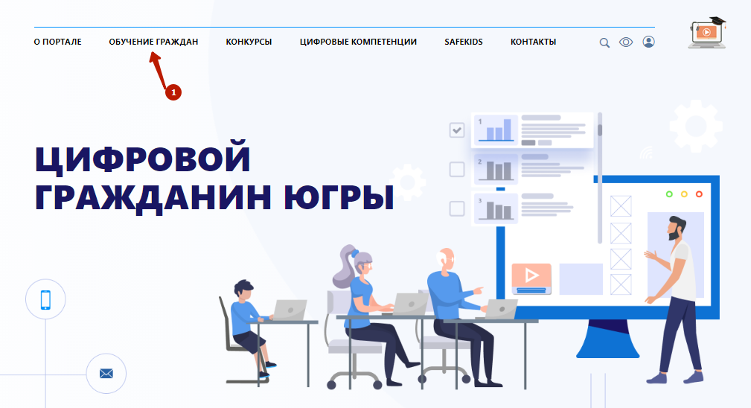

- Отфильтровать курсы:
  - Нажать кнопку «Фильтр курсов»
  - Поставить галочку около пункта «КУРСЫ ДЛЯ МУНИЦИПАЛЬНЫХ СЛУЖАЩИХ»
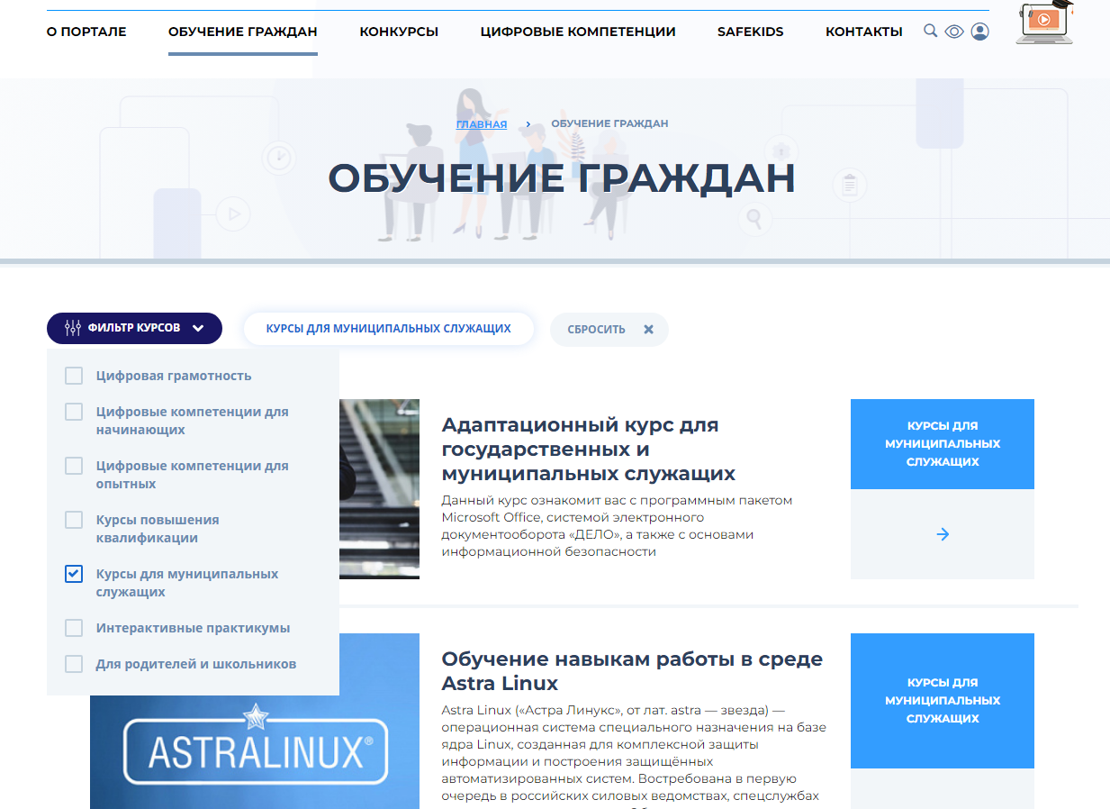
- Выбрать интересующий курс и открыть его страницу (например, АДАПТАЦИОННЫЙ КУРС ДЛЯ ГОСУДАРСТВЕННЫХ И МУНИЦИПАЛЬНЫХ СЛУЖАЩИХ. КУРСЫ ДЛЯ МУНИЦИПАЛЬНЫХ СЛУЖАЩИХ).

- На странице курса нажать кнопку «Заполнить заявку»:
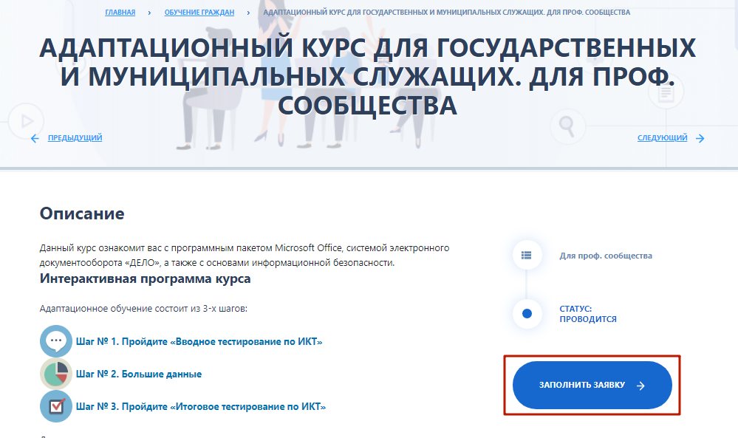

- Заполнить заявку в Google-форме:
